Отчет о проделанной работе МБУ ДК «Восток»
за период с 02 мая по 08 мая 2022 года

02.05 размещена онлайн-публикация памятной даты российской истории. В этот день в 1945 году под победными ударами войск маршалов Жукова и Конева пала столица фашистского «рейха» - город Берлин.
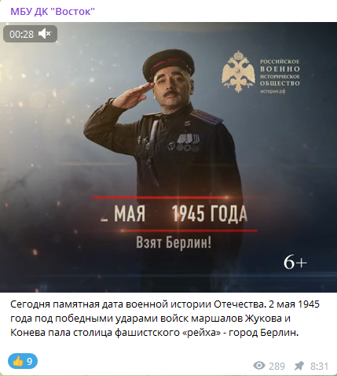

06.05 размещена онлайн-публикация памятной даты российской истории. В этот день в 1945 году советские войска начали Пражскую операцию – последнюю стратегическую операцию Великой Отечественной войны, в ходе которой была освобождена Прага и взята в плен группа армий «Центр».
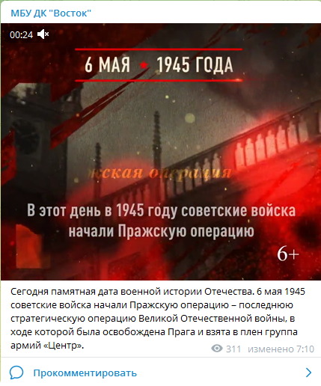

06.05 состоялась дискотека для молодежи «ДаЁшь МолодЁжь!» Этот развлекательный вечер прошел для тех, чьё сердце требует развлечений, чья душа жаждет новых открытий и приключений. Танцы дают возможность эмоциональной зарядки и общения, а прослушивание музыкальных новинок, воспитание эстетического вкуса у молодого поколения.
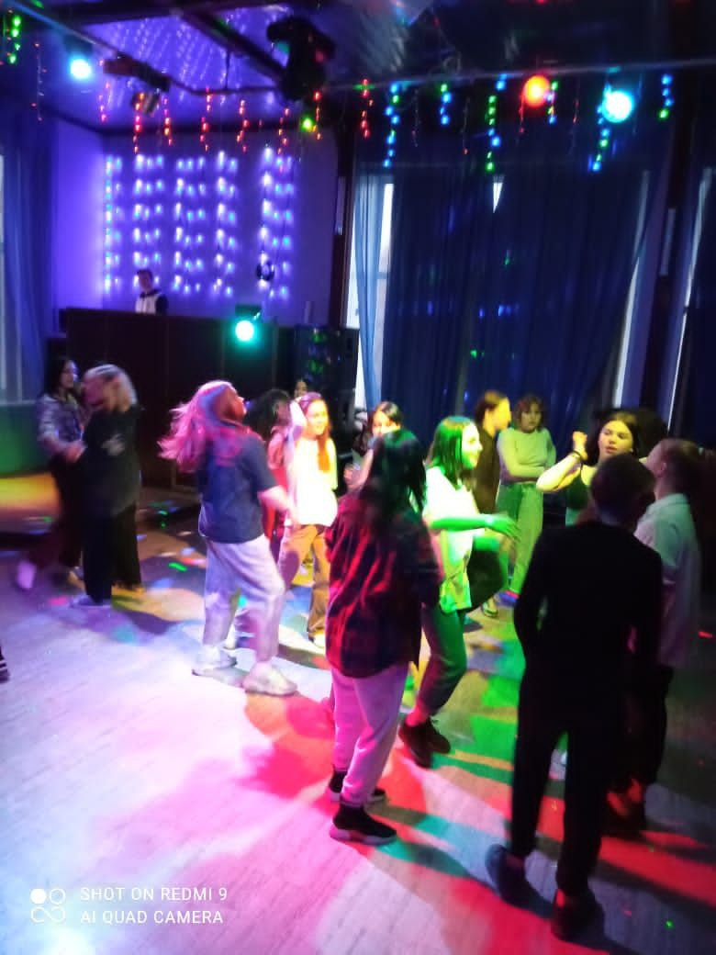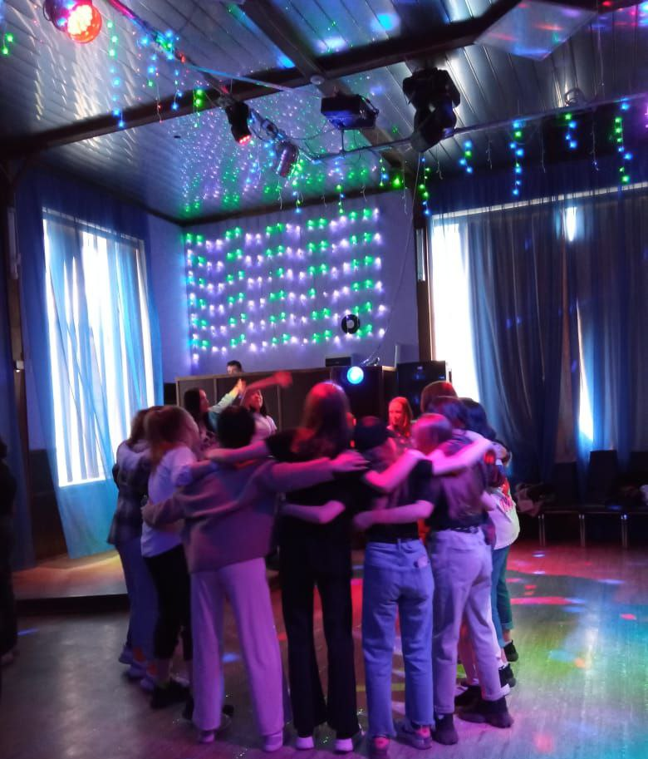

07.05 размещена онлайн-публикация ко Дню радио. День радио профессиональный праздник работников телевидения, радиовещания, почтовиков, связистов, коротковолновиков — радиолюбителей. Всех, кто оперативно информирует о важнейших событиях, происходящих в стране и мире, объединяет на радиоволнах человеческие дела, мысли и души.
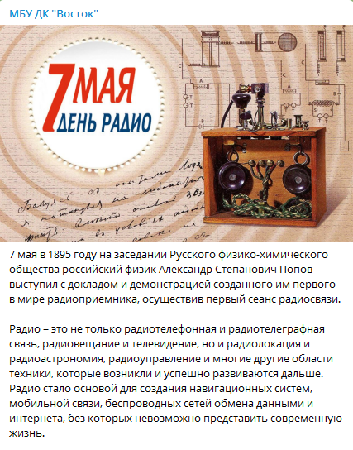

07.05 на городской площади состоялась «Зарядка Чемпионов», которую провел Владимир Малышко - председатель СК «Ударник», квалифицированный тренер по боксу и кикбоксингу; победитель Первенства края по кикбоксингу; победитель соревнований различного уровня по кикбоксингу, рукопашному бою, кудо и киокушинкай каратэ.
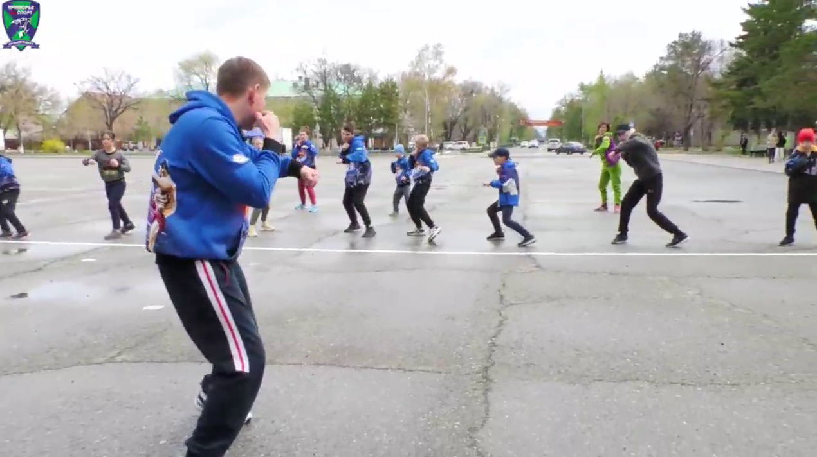

07.05 размещена онлайн-публикация «Зарядки чемпионов» прошедшей на городской площади.
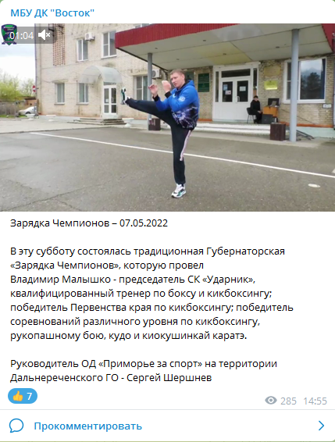

07.05 размещена онлайн-публикация молодежной дискотеки «ДаЁшь МолодЁжь!» Публикация отражает то, с каким удовольствием участники мероприятия двигаются под ритмы современных музыкальных композиций.
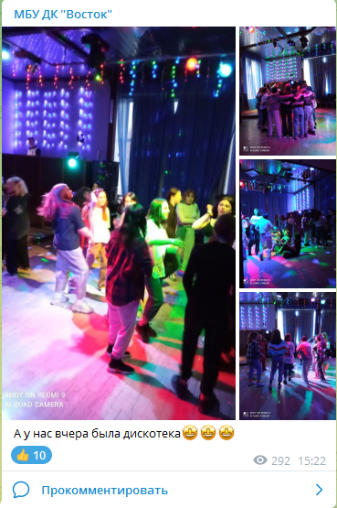

07.05 состоялся традиционный проект «Добрая суббота». В рамках проекта, каждый из участников смог продемонстрировать свое вокальное мастерство и реализовать творческий потенциал. Этот выпуск был приурочен к предстоящему празднованию Дня Великой Победы.
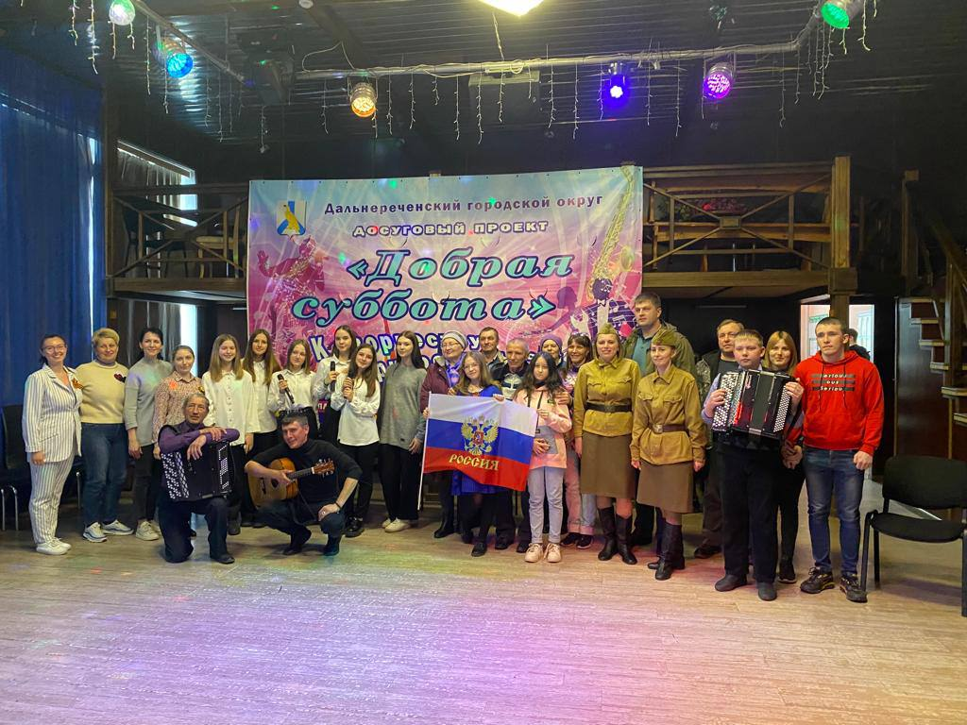
08.05 в социальной сети «Телеграмм» размешена онлайн-публикация досугового проекта «Добрая суббота». Любой желающий пришедший на него смог стать участником либо зрителем этого замечательного мероприятия.
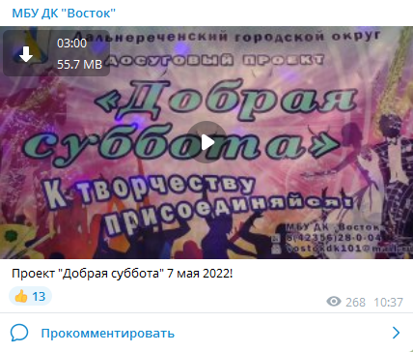
08.05 накануне праздника 9 мая, Дня Великой Победы состоялся «Концерт у дома ветерана». Первые лица города, ветераны, представители организаций поздравили и выразили слова благодарности ветеранам войны и узникам концлагерей за мирное небо над головой. А сотрудники Дома культуры совместно с волонтерами подготовили концерт, исполнив песни военных лет.
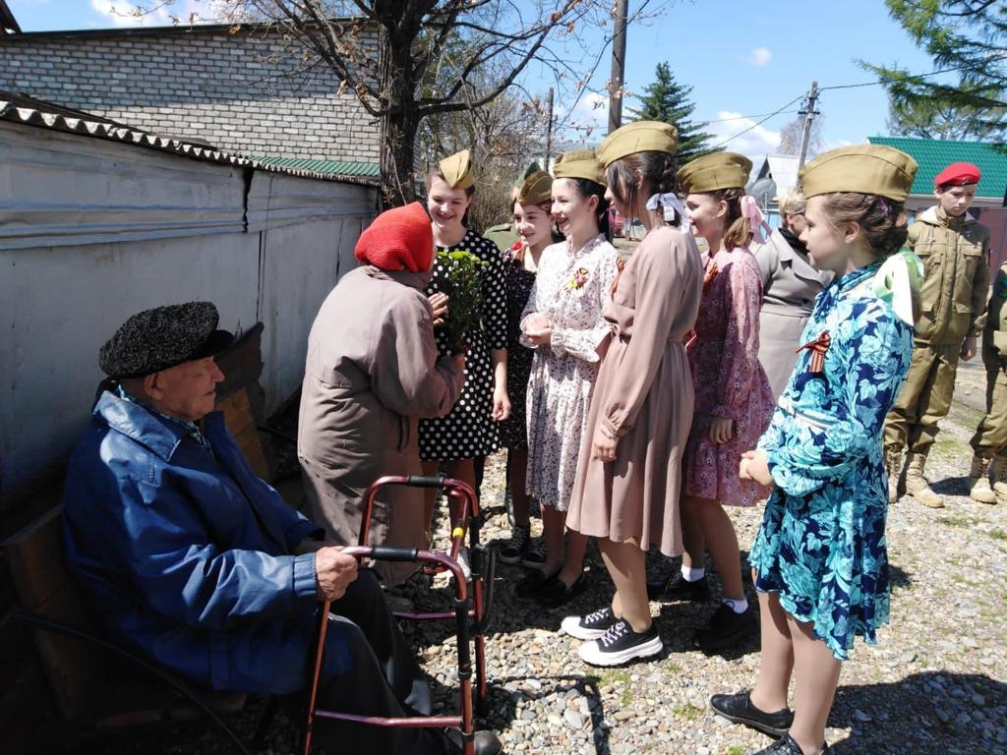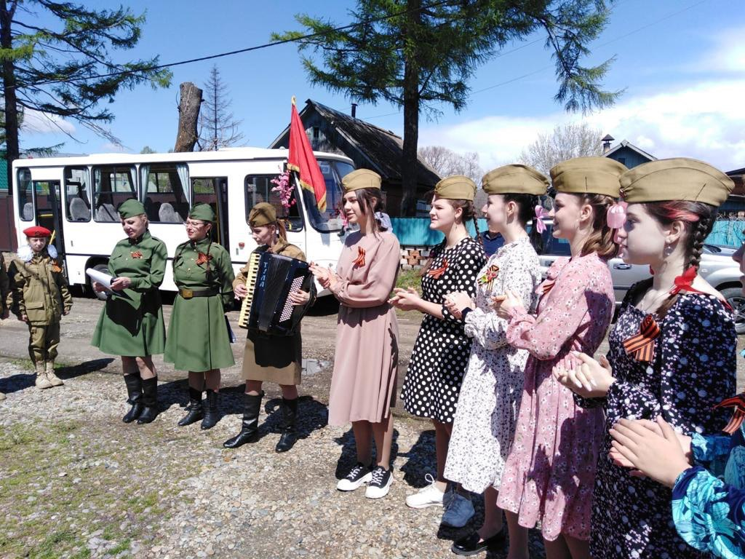

Отчет о проделанной работе клуба «Космос» с. Грушевое

05.05 прошел информационный час «Весенние заботы» для участников клуба «Сударушка». Участники клуба делились хитростями посадки и ухода за огородом и садом, а также секретами, как сохранить активность и здоровье занимаясь огородными работами. Провели познавательную викторину «Что растет на грядках».
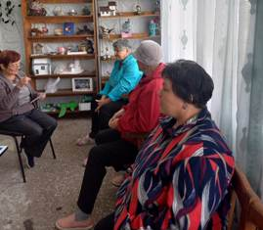

05.05 прошла акция «Окна Победы». К предстоящему празднику были украшены окна клуба.
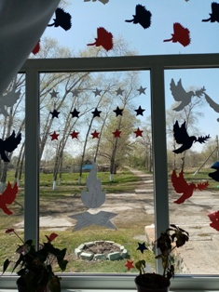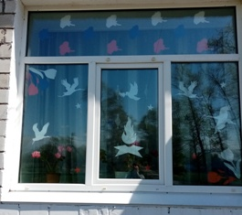

07.05 в фойе клуба был оформлен стенд памяти о жителях села, воевавших в годы войны, добывавших победу в тылу в те страшные военные годы. В настоящее время с нами нет свидетелей тех событий. С нами осталась светлая память о них, о том, что они сделали для ныне живущих людей.
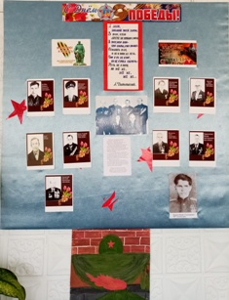
06.05 провели акцию «Письмо детям войны» с участием клуба «Аленький цветочек». Участники писали письма детям, чье детство изменила эта страшная война, чтобы каждый из них ощутить эту капельку теплоты и поддержки, прошедшую сквозь годы.
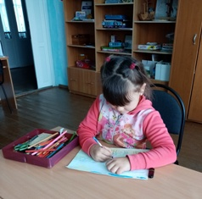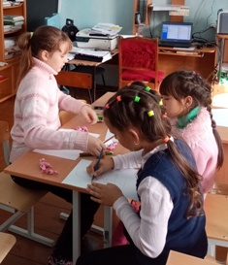
07.05 прошел познавательный час у выставки рисунков «Имя тебе - Победитель». Участниками стали дети нынешнего поколения, знающие о войне лишь по художественным фильмам и рассказам взрослых. Они рисовали парады и салюты ко Дню Великой Победы.
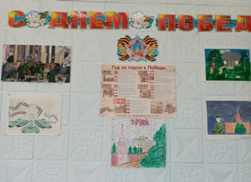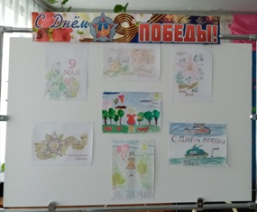
07.05 прошел праздничный концерт для жителей села «Сквозь года звенит Победа» подготовленный работниками клуба. Со сцены звучали стихи и песни о войне в исполнении группы «Ивушка», солистов, участников клубных формирований.
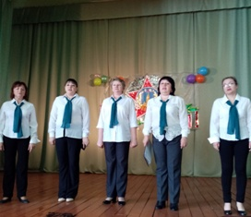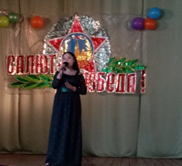

07.05 состоялась дискотека для молодежи села. Молодые люди танцевали под зажигательную музыку.
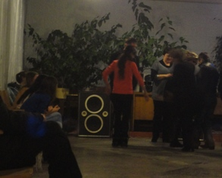
08.05 сотрудники клуба провели встречу поколений «Ради памяти, ради жизни». Дети с работниками клуба посетили детей войны на дому, подарили детские рисунки, открытки, сладости.
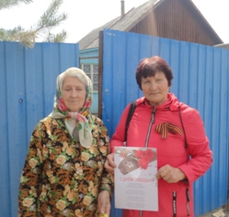

Отчет о проделанной работе
Лазовского клуба филиала МБУ ДК «Восток»

04.05 проведена акция «Чистый памятник». В акции приняли участие учащиеся, юнармейцы отряда «Монолит» МБОУ «СОШ» №5, детское клубное формирование «Затейник».
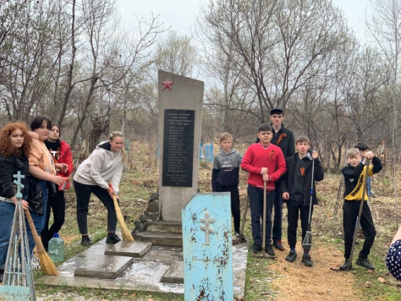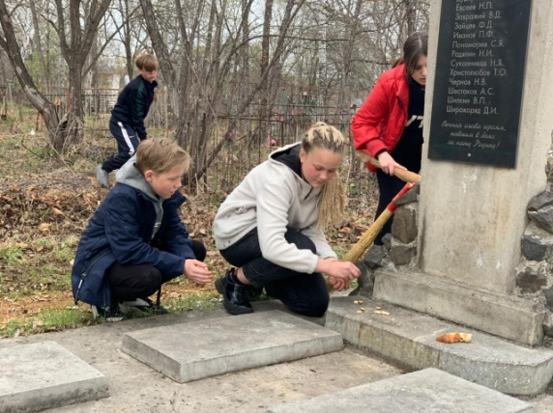

04.05 проведена акция «Окно победы». В акции приняли участие учащиеся, юнармейцы отряда «Монолит» МБОУ «СОШ» № 5, а также клубное формирование «Вдохновение».
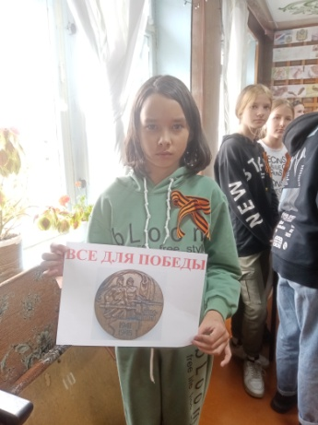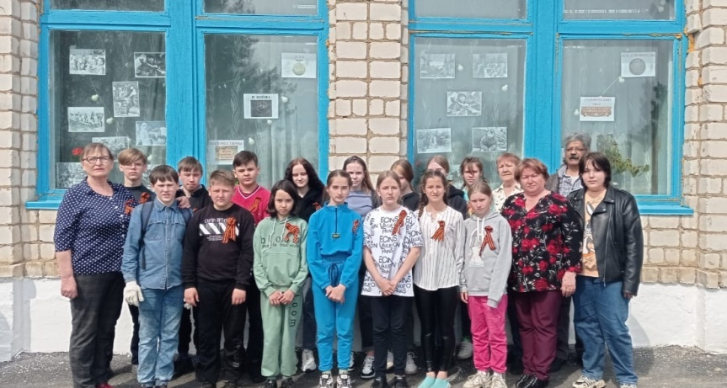

05.05 проведена акция «Мечта ветерана». Депутаты ДГО Серых В.Ю. и Хачатрян С.А., председатель совета ветеранов Истомина Н.Н. проехали к труженикам тыла села Лазо с поздравлениями с праздником Великой Победы.
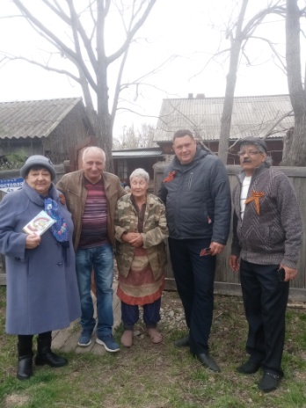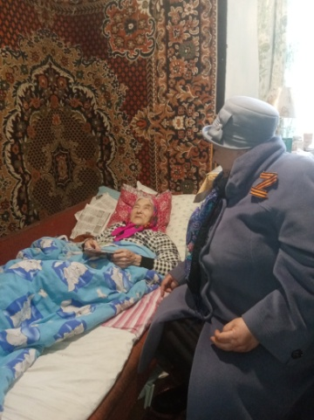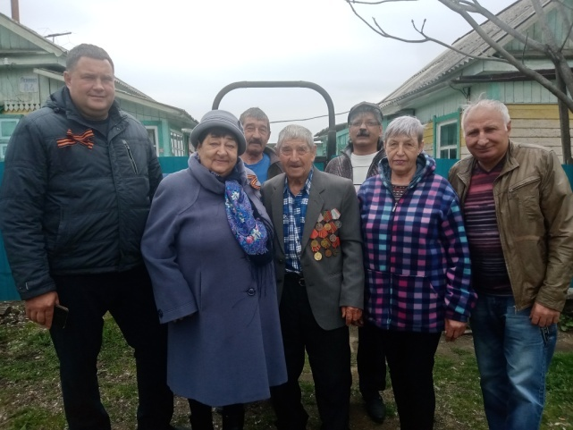

06.05 прошел брейн – ринг «Об этом нельзя забывать!». В мероприятии приняли участие юнармейцы отряда «Монолит» МБОУ «СОШ» № 5, а так же клубное формирование «Вдохновение».
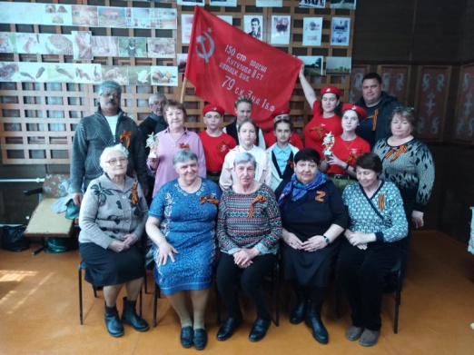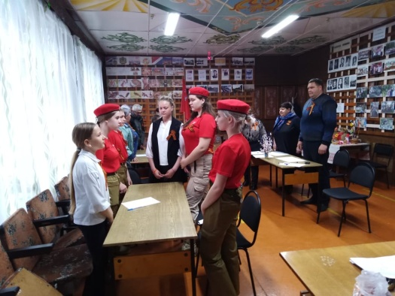

07.05 проведен познавательный час для детей «Пусть память в нас живет». Мероприятие приурочено к 77-ой годовщине Великой Победы. Для участников мероприятия был сделан небольшой солдатский привал. Рассказаны истории подвигов детей во время войны.
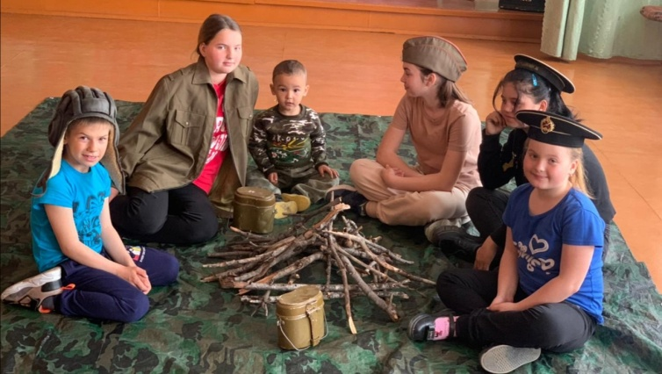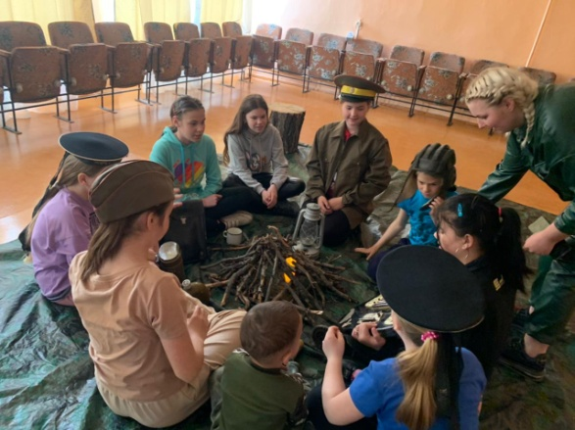

Отчет о проделанной работе Дома культуры имени В. Сибирцева

04.05 размещена онлайн-публикация «Символ героизма». Она рассказывает о «Георгиевской ленточке», как о символе мужества, героизма и воинской доблести.

05.05 для детей микрорайона прошел показ мультфильма - беседа «Будем помнить», о героических подвигах детей во время войны.
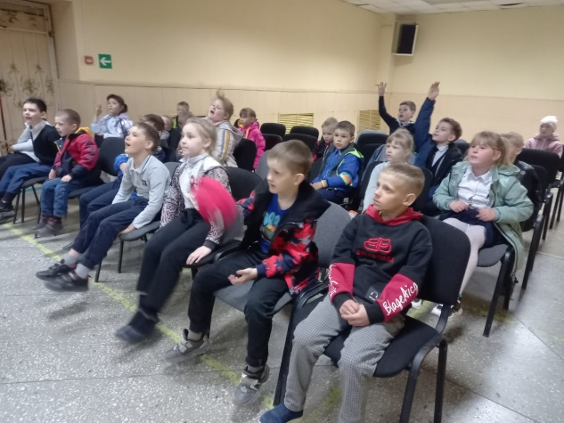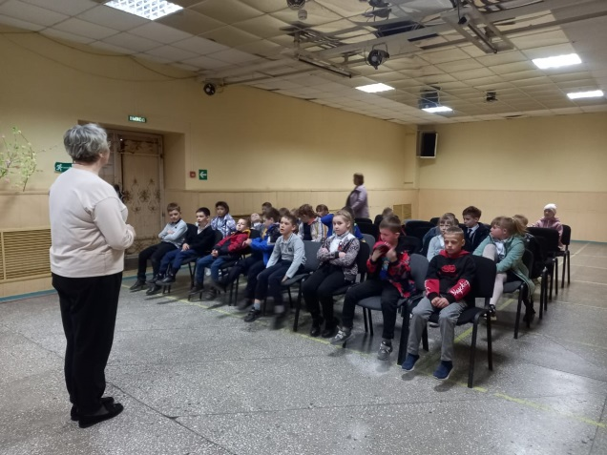
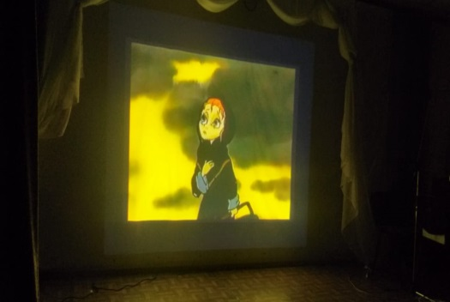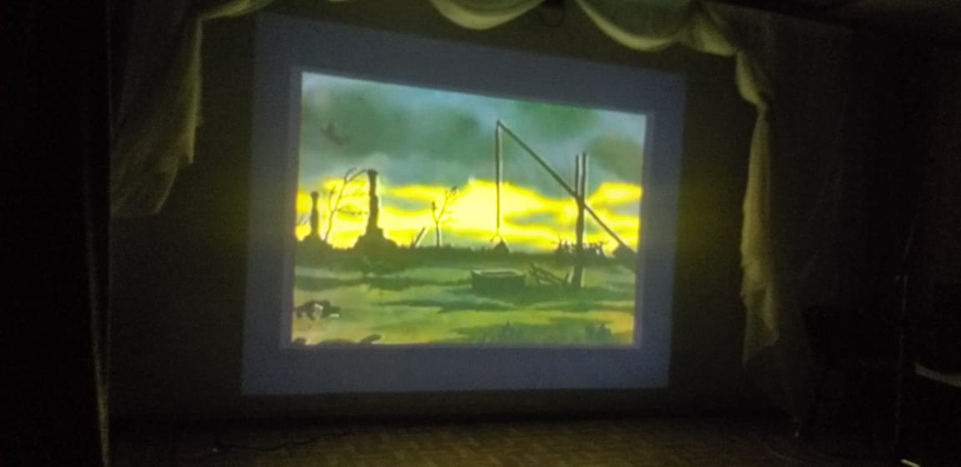
05.05 для учащихся начальной школы прошла Акция «Георгиевская лента». Участникам было предложено самостоятельно изготовить символа героизма и воинской доблести.
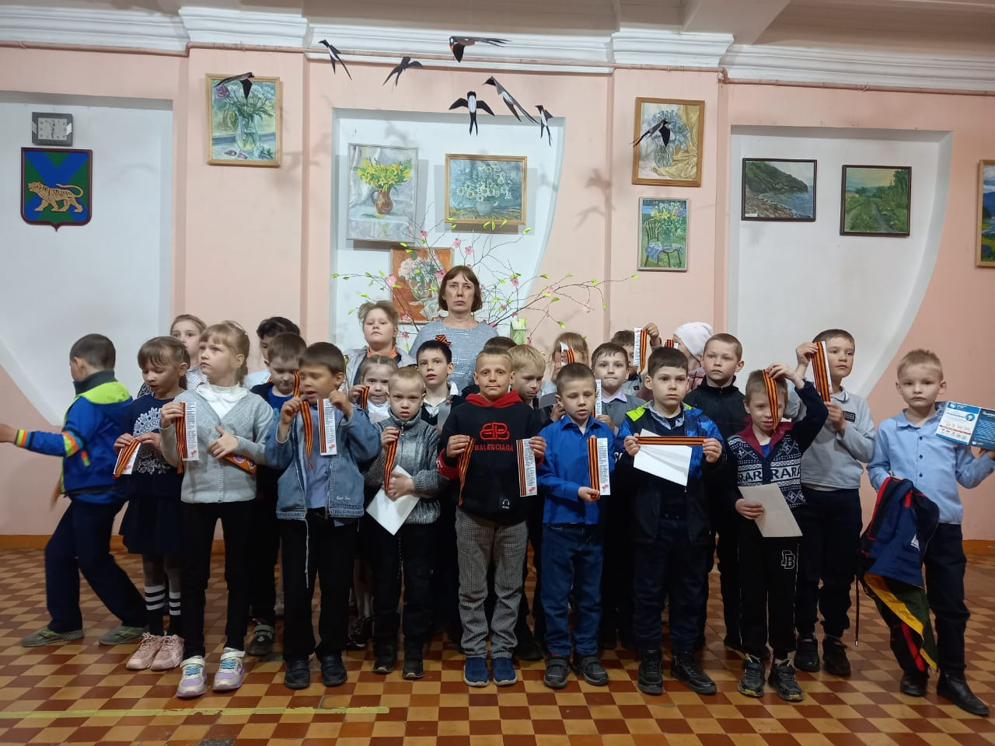
05.05 для детей микрорайона прошел мастер класс «Георгиевская лента - символ доблести». Провела его руководитель кружка прикладного творчества Т.О. Дорощенко.
05.05 лучшими работами детей была оформлена выставка «Салют ПОБЕДЕ!» в фойе Дома культуры имени В. Сибирцева.
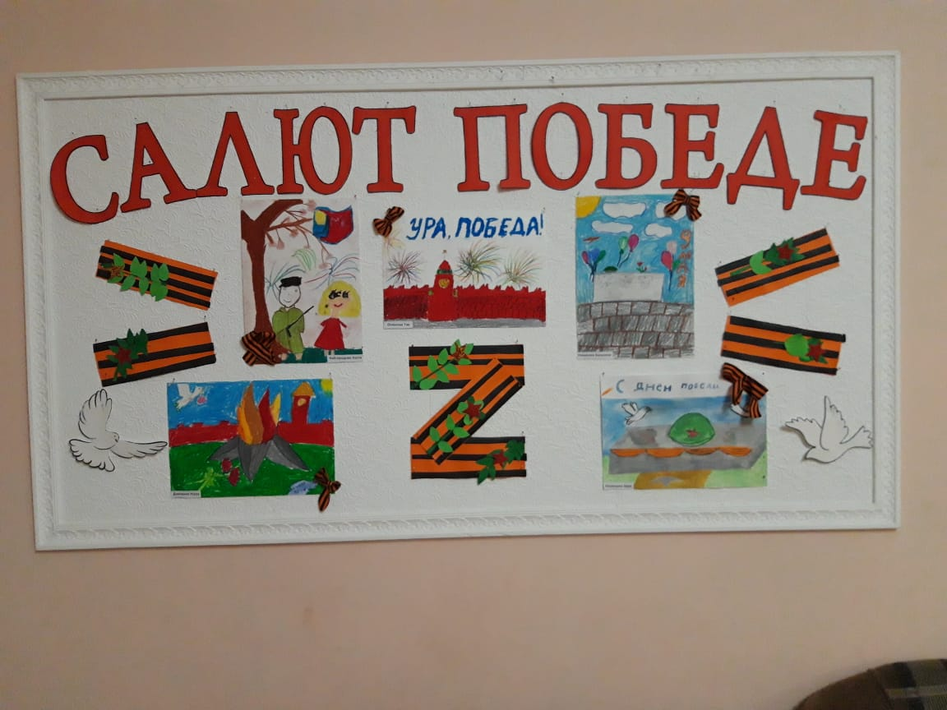
06.05 для жителей микрорайона ЛДК прошла Акция - Георгиевская лента «Я помню, я горжусь». В ней приняли участие вокальная группа «Бабье лето» и участники патриотического клуба «Пограничник».
За время проведения акции, жителям микрорайона было вручено более 100 штук лент и брошюр с песнями военных лет. Дополнительно размещена онлайн-публикация о проведенном мероприятии.
08.05 для жителей микрорайона прошел праздничный театрализованный концерт «Виват, ПОБЕДА!». В нем приняли участие солисты Доме культуры, участники кружка «Лирики», вокальная группа «Бабье лето», участники патриотического клуба «Пограничник».

